**MANUAL DE USUARIO**

***—------------------------------------------------------------------------------------------------------------***

***CREACIÓN DE USUARIOS AUTORIZADOS AL PROGRAMA:***

* Ingrese el tipo de vendedor asignado al código dado

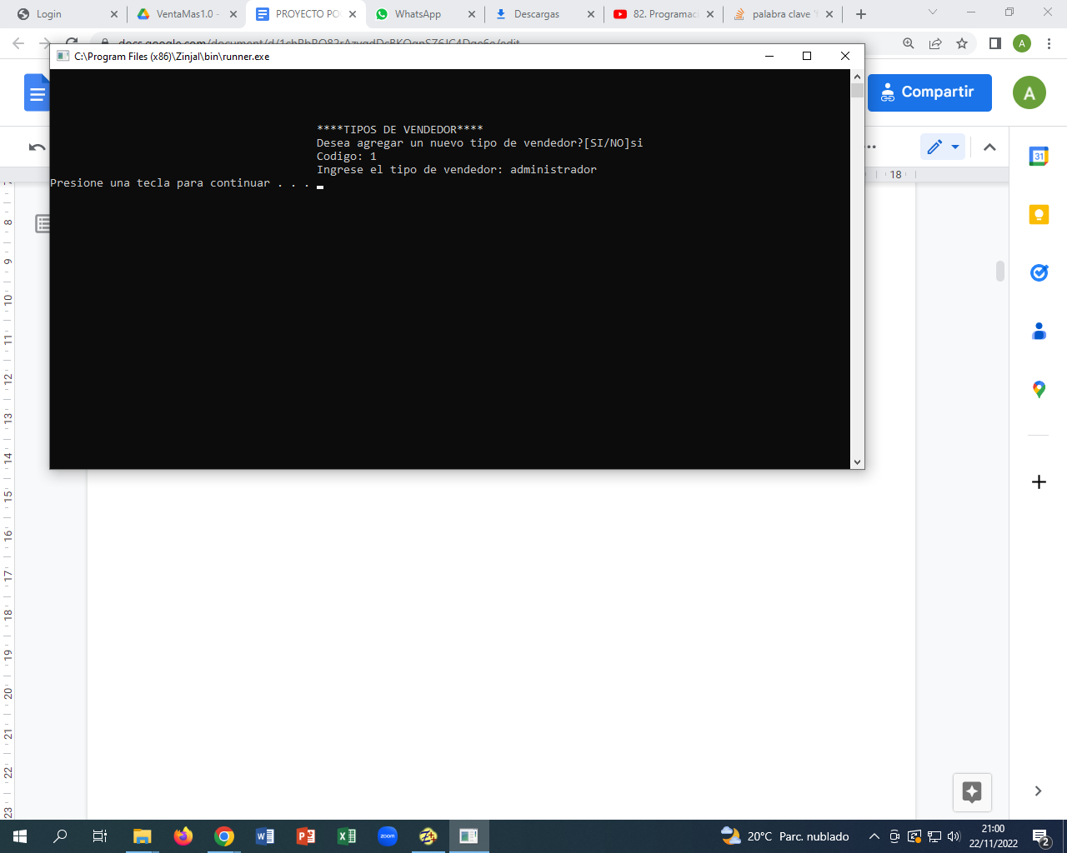

* Ingrese la cantidad de vendedores a registrar, el número que señale su tipo de vendedor añadido y la contraseña personal para dicho usuario.

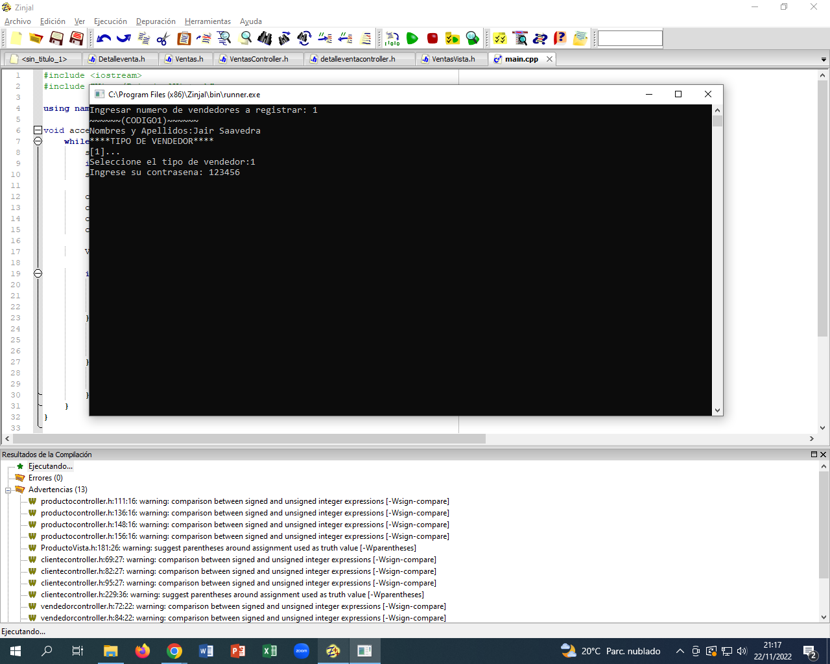

**—------------------------------------------------------------------------------------------------------------**

5.1 Ingrese al programa “VENTAMAS”, inserte su código de usuario y contraseña creados para verificar su acceso.

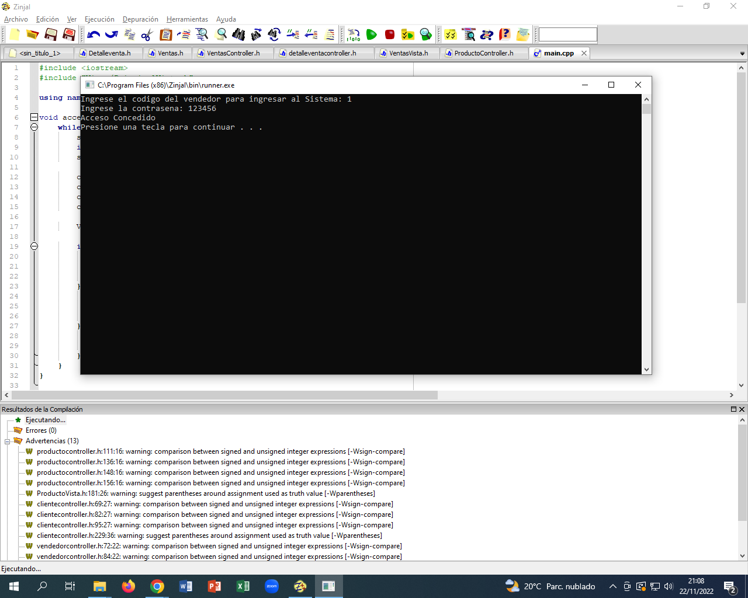

5.2 Al corroborar si el acceso es correcto, saldrá un menú de opciones.

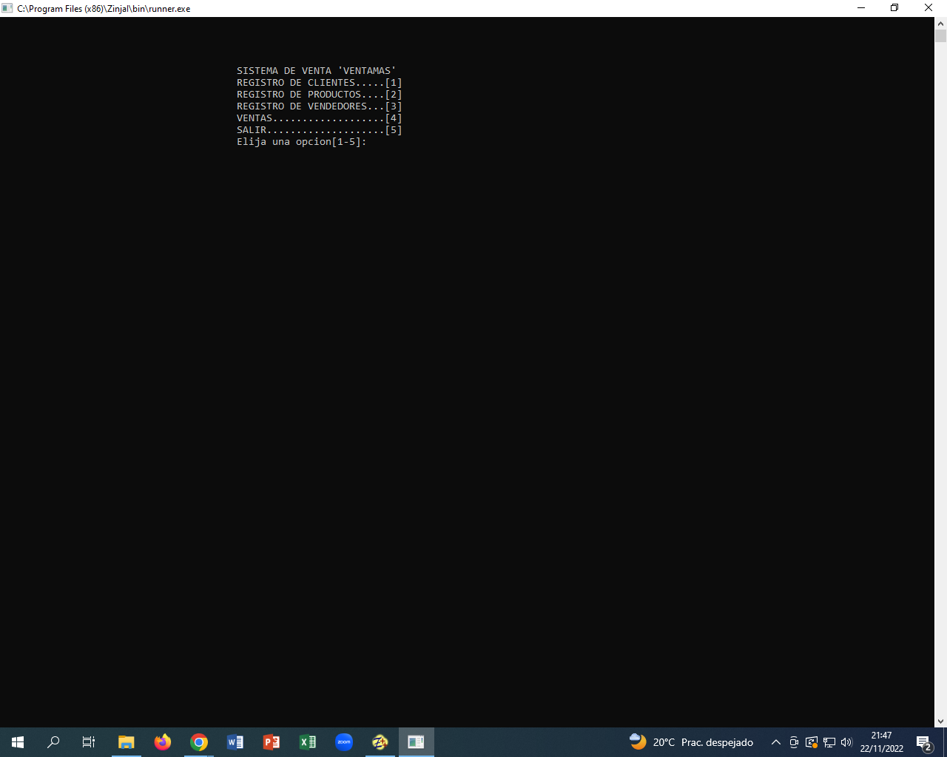

5.3 Ingrese la opción [1-6] que desee emplear.

***PASOS SI ELIGIÓ LA OPCIÓN REGISTRO CLIENTES [1]***

* Elegir la opción que necesite (escribir un número entre 1-6).

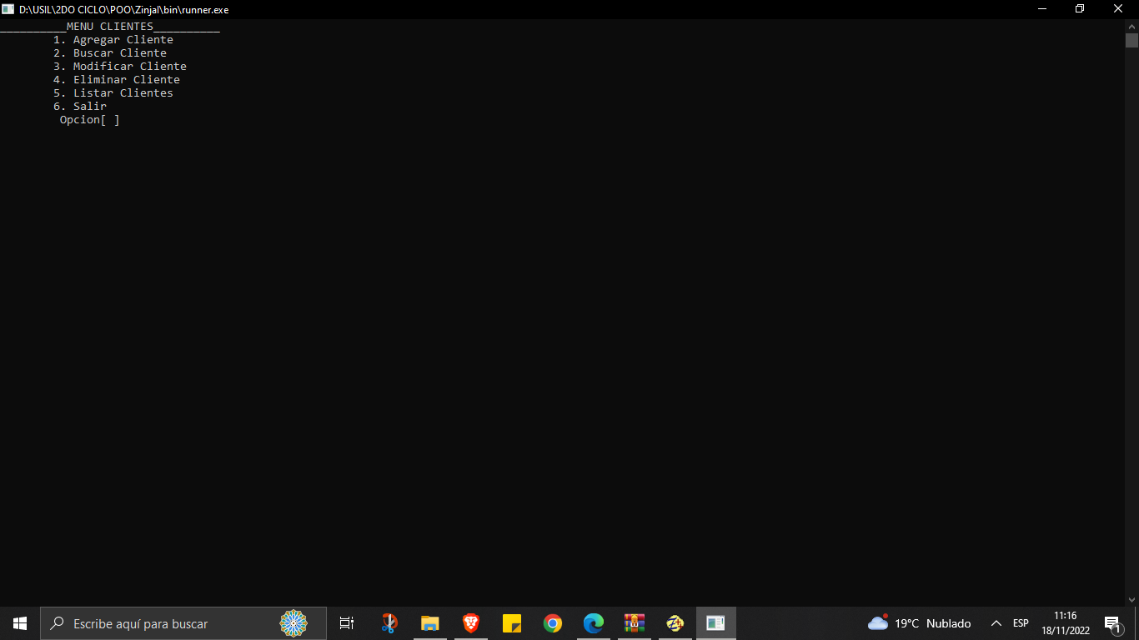

* (Opción 1) Agregar Clientes: Ingresar la cantidad de vendedores a registrar.

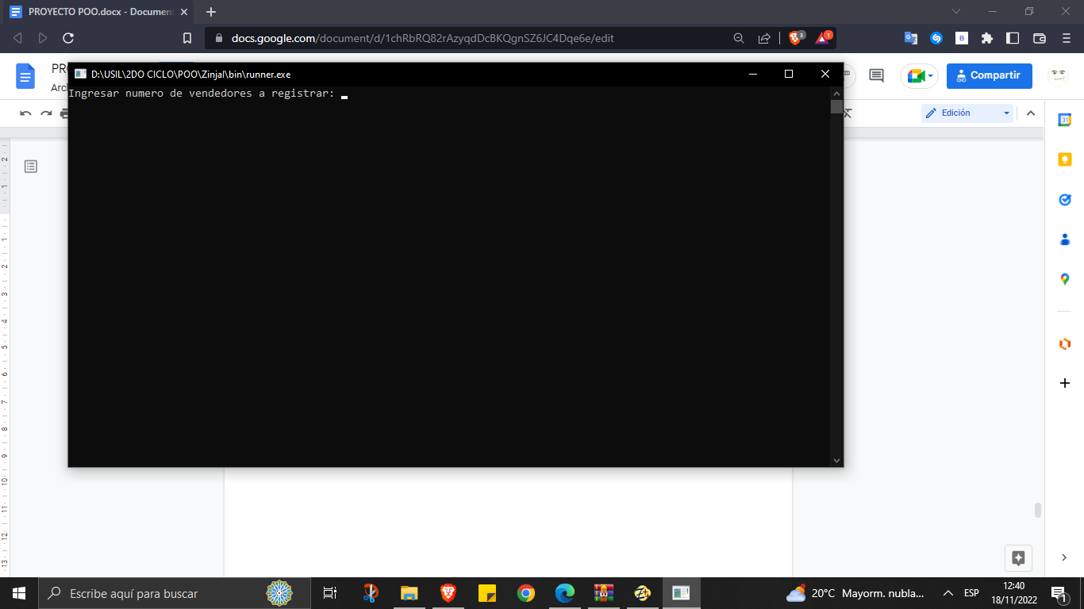

* Ingresar el nombre y Apellidos, su dirección actual y el RUC

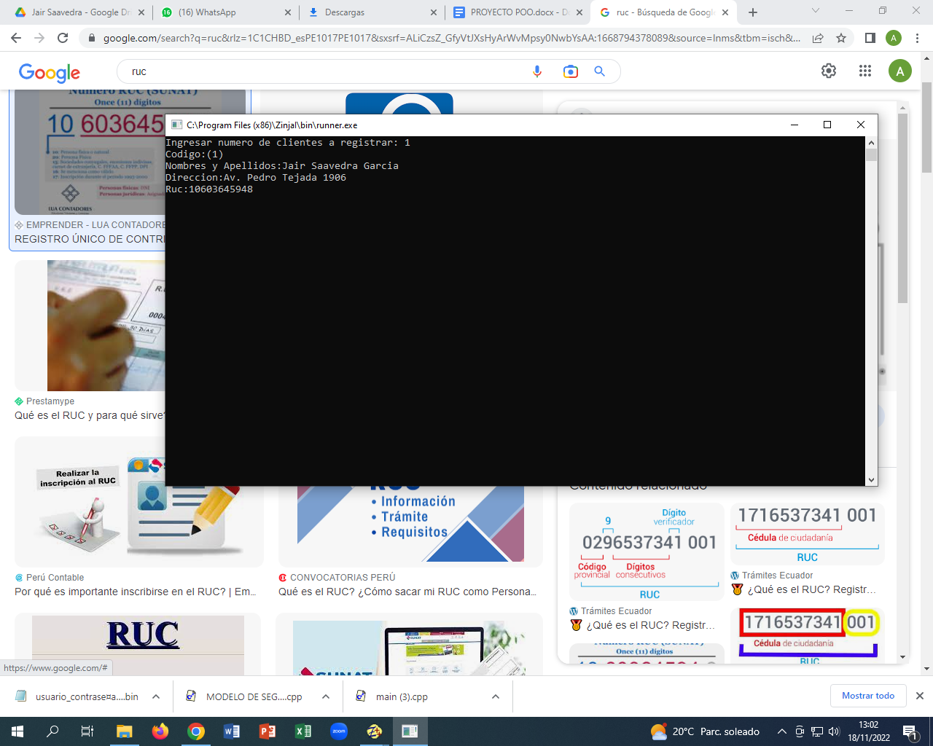

* Si se olvidó de añadir a alguien, ingrese “S” o “s” cuando le pregunten “Continuar…?(S/s)” para volver a repetir los pasos de (Opción 1). Caso contrario presione cualquier letra.

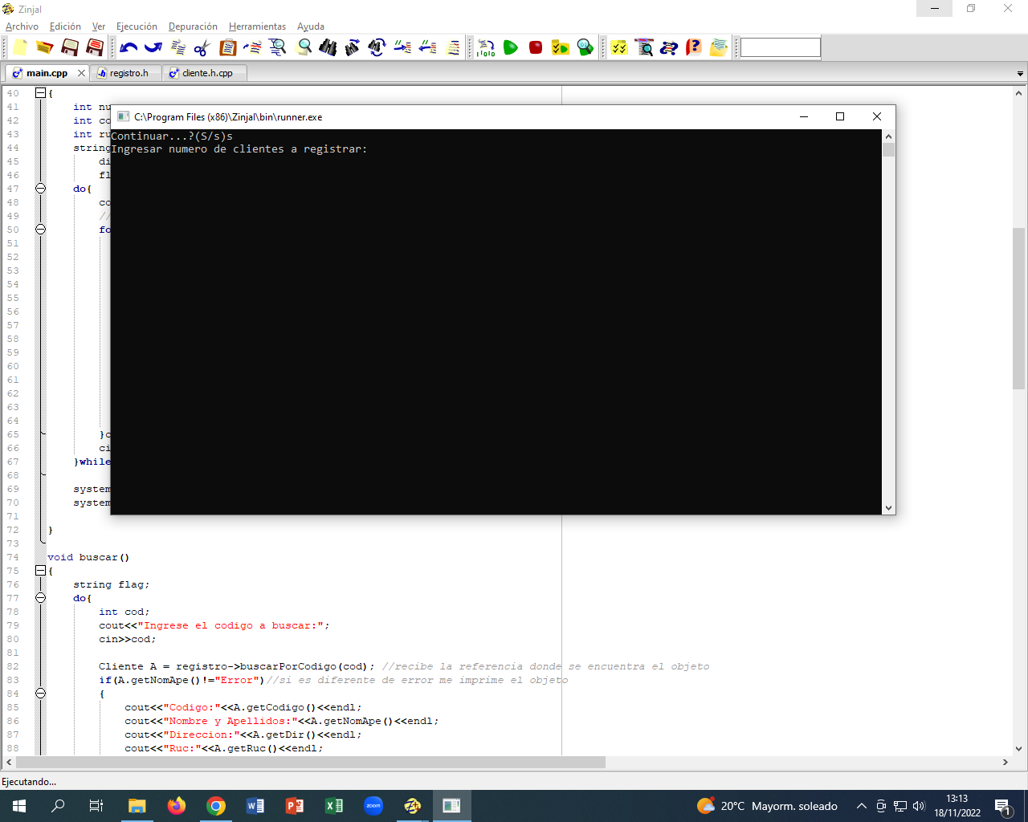

* (Opción 2) Buscar Cliente: Ingresar el código del cliente a buscar. Ejem. 1

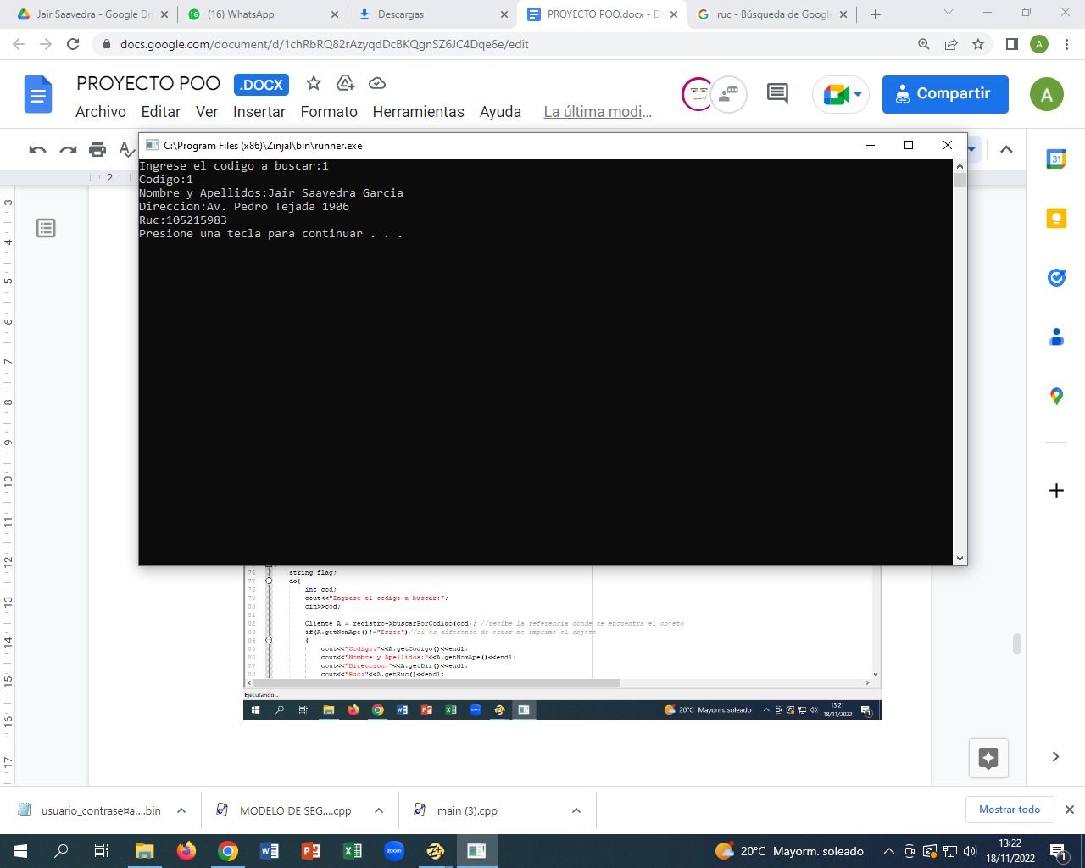

* (Opción 3) Modificar Cliente: Ingresar código del cliente a modificar. Al ser hallado, podrá ingresar nuevos datos de modificación.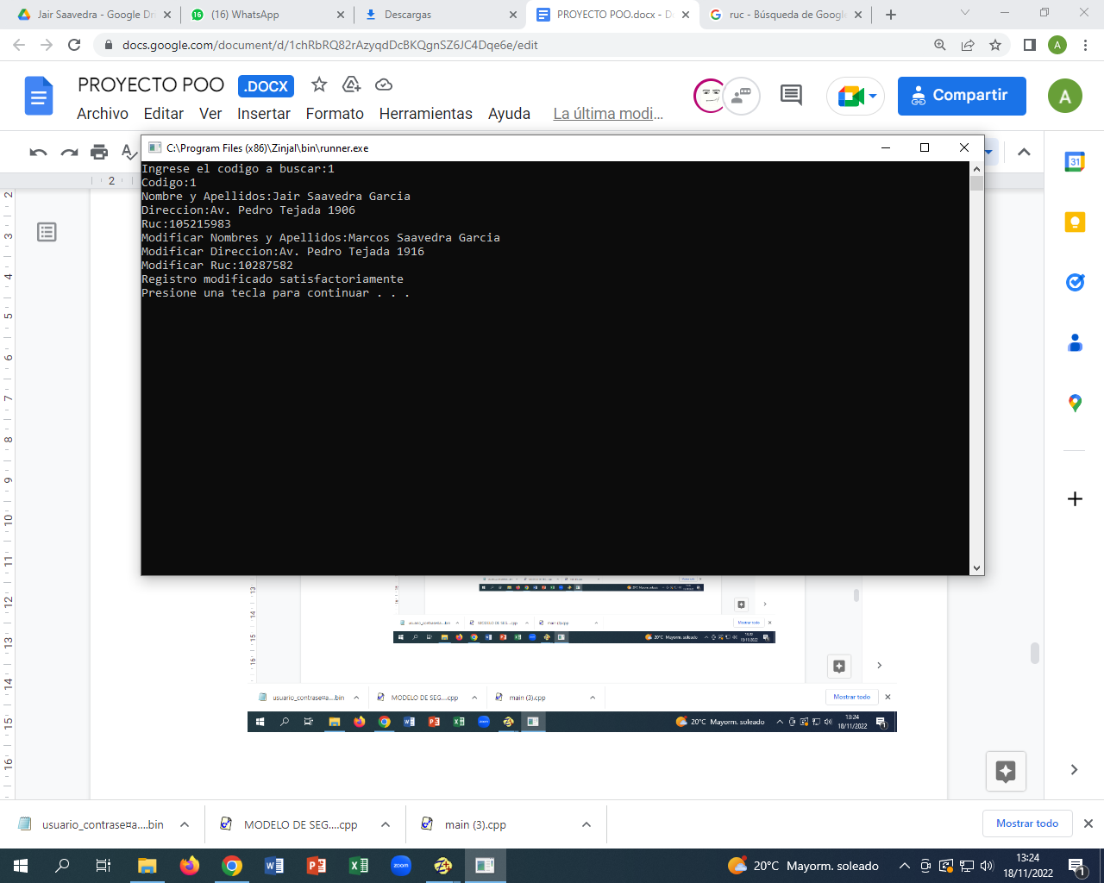
* (Opción 4) Eliminar Cliente: Ingrese el código del Cliente que desee eliminar y automáticamente se eliminará su registro.

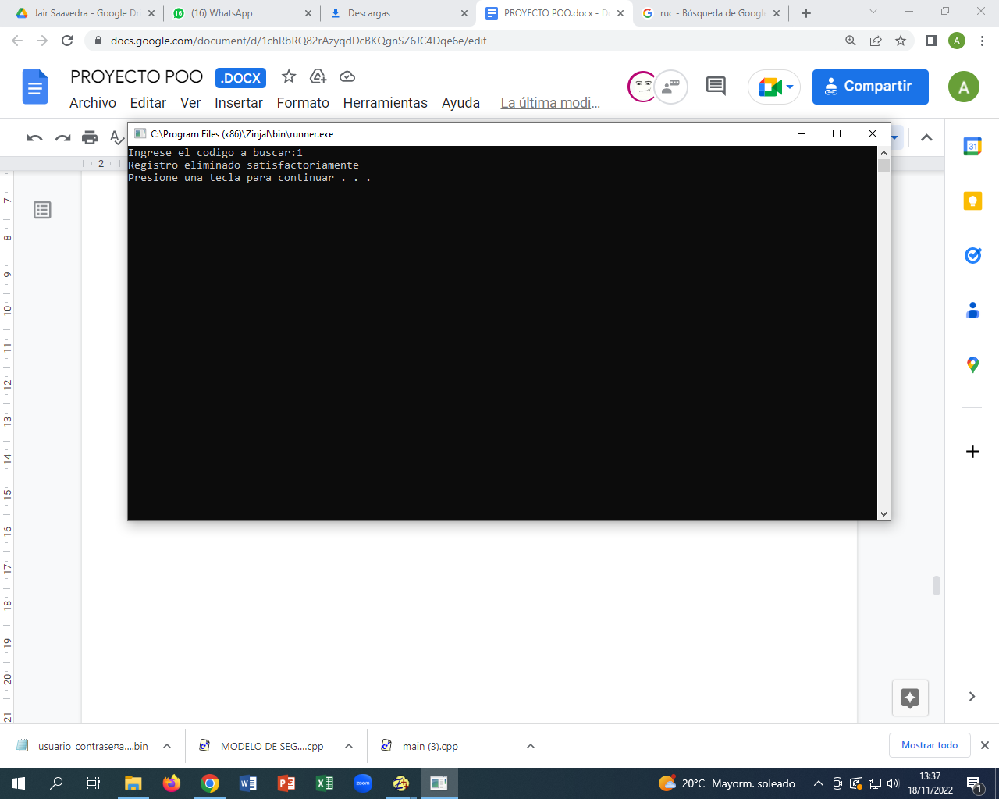

* (Opción 5) Listar Clientes: Se listará todos los datos de los clientes añadidos. Además se guardará en un archivo de Excel.

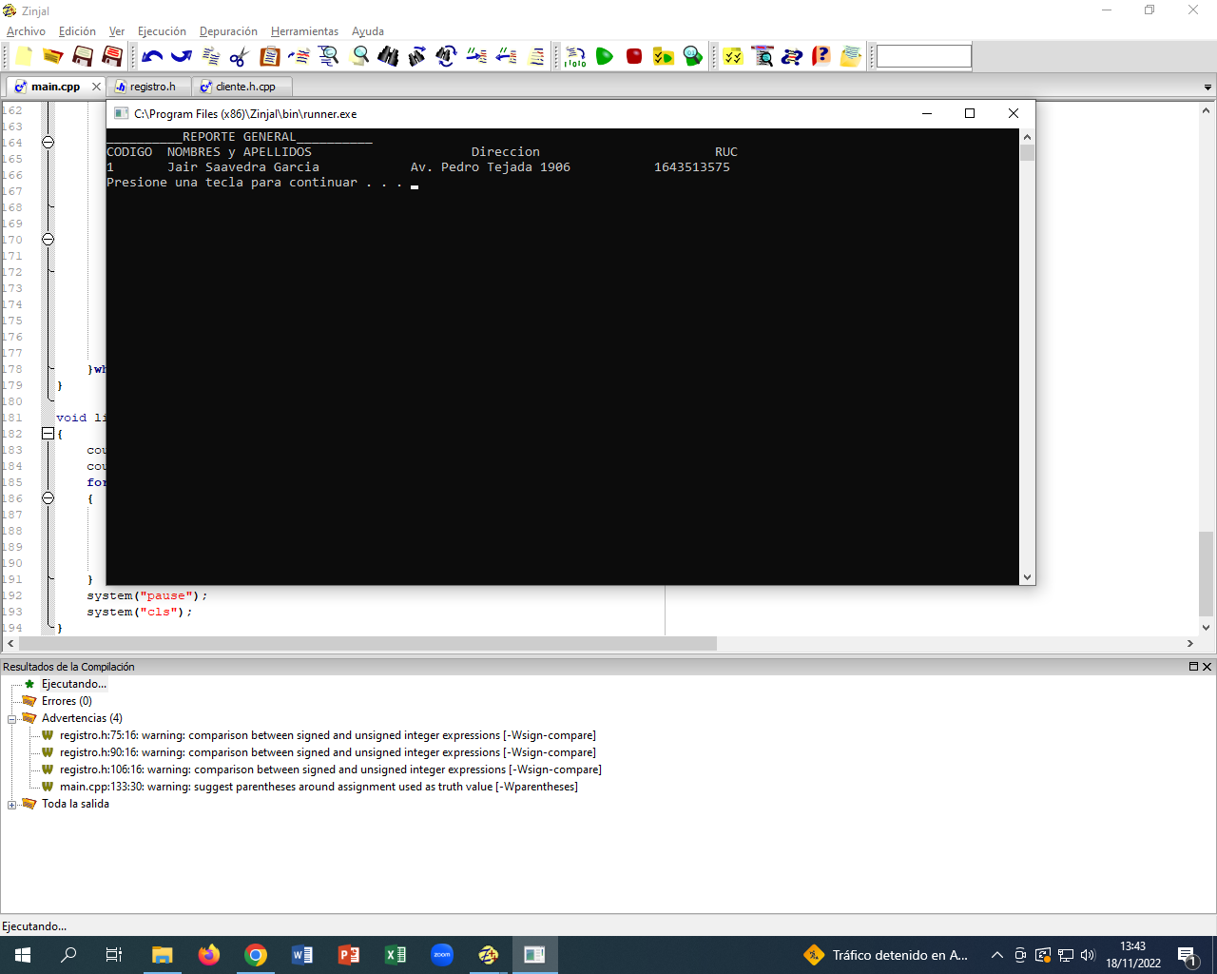

* (Opción 6) Salir de la ventana “Registro Clientes”

***PASOS SI ELIGIÓ LA OPCIÓN REGISTRO PRODUCTOS [2]***

* Elegir la opción que necesite (escribir un número entre 1-6).

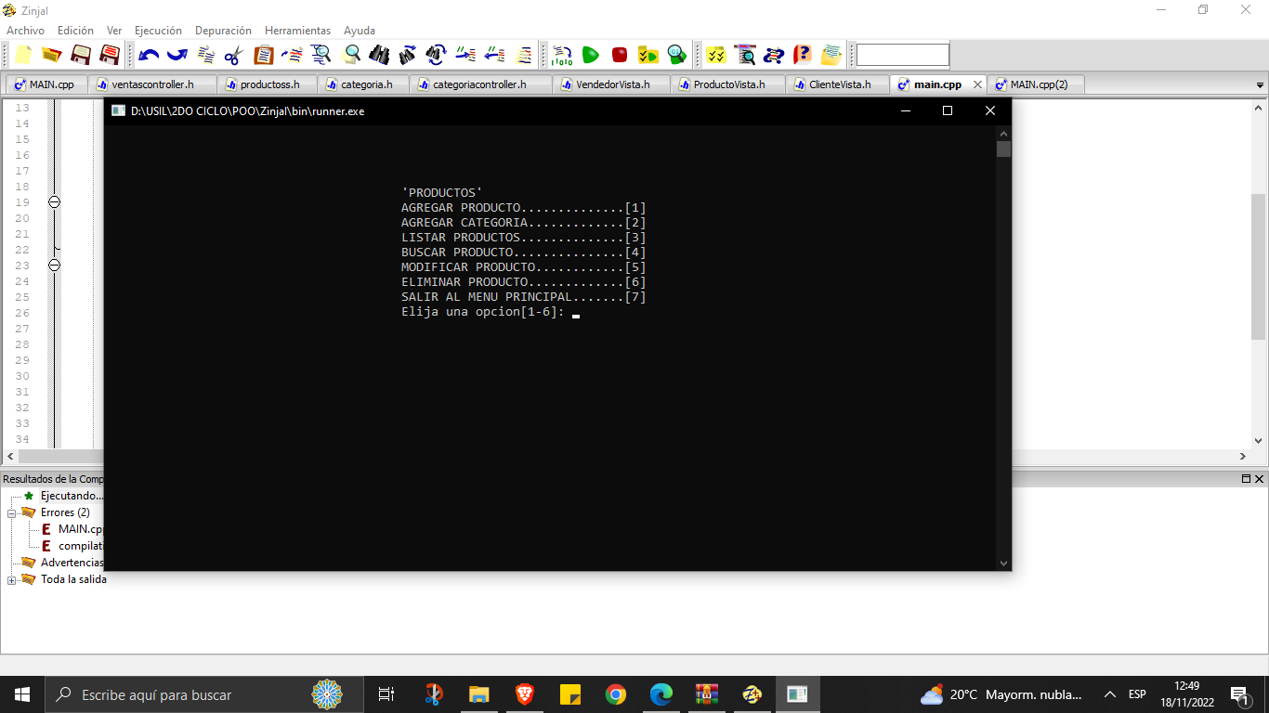

* (Opción 2) Agregar Categorías: escribimos las categorías de los productos.

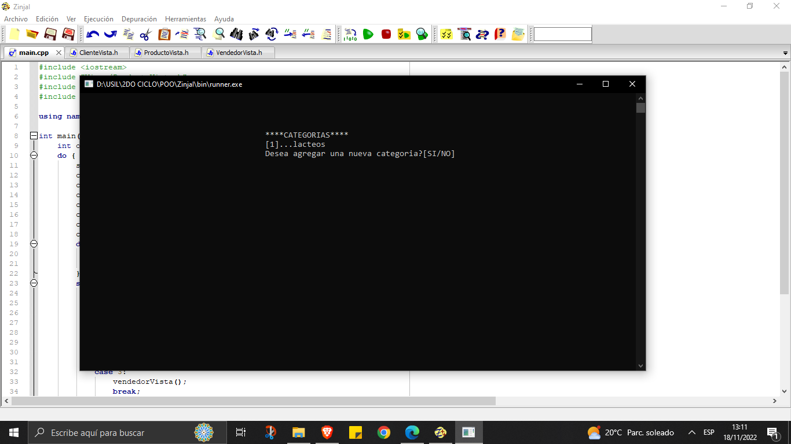

* (Opción 1) Agregar Productos: escribimos el nombre del producto, precio, stock y la categoría a la que pertenece.

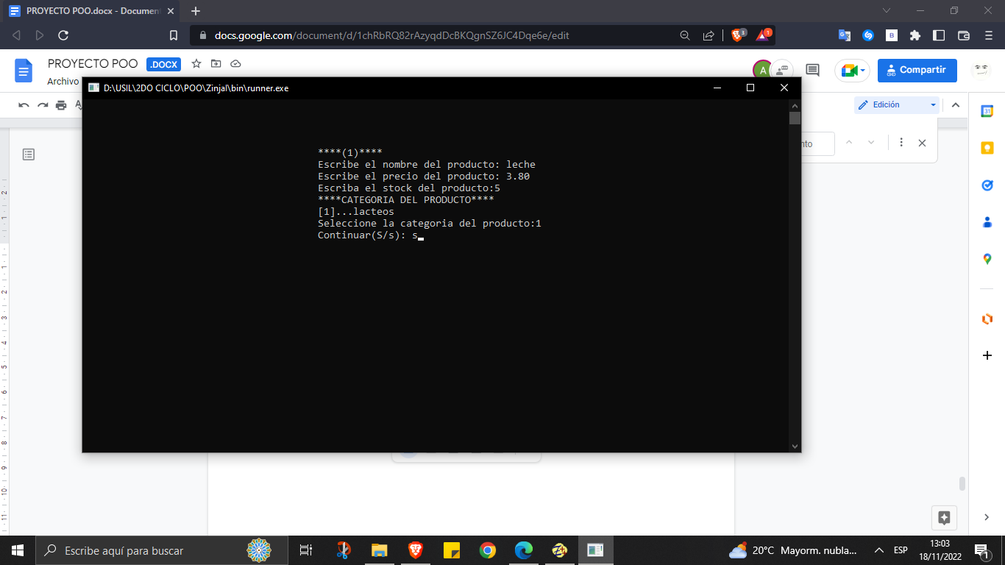

* (Opción 3) Listar Productos: nos muestra la lista de los productos previamente agregados.Y presionamos una tecla para volver al menú.

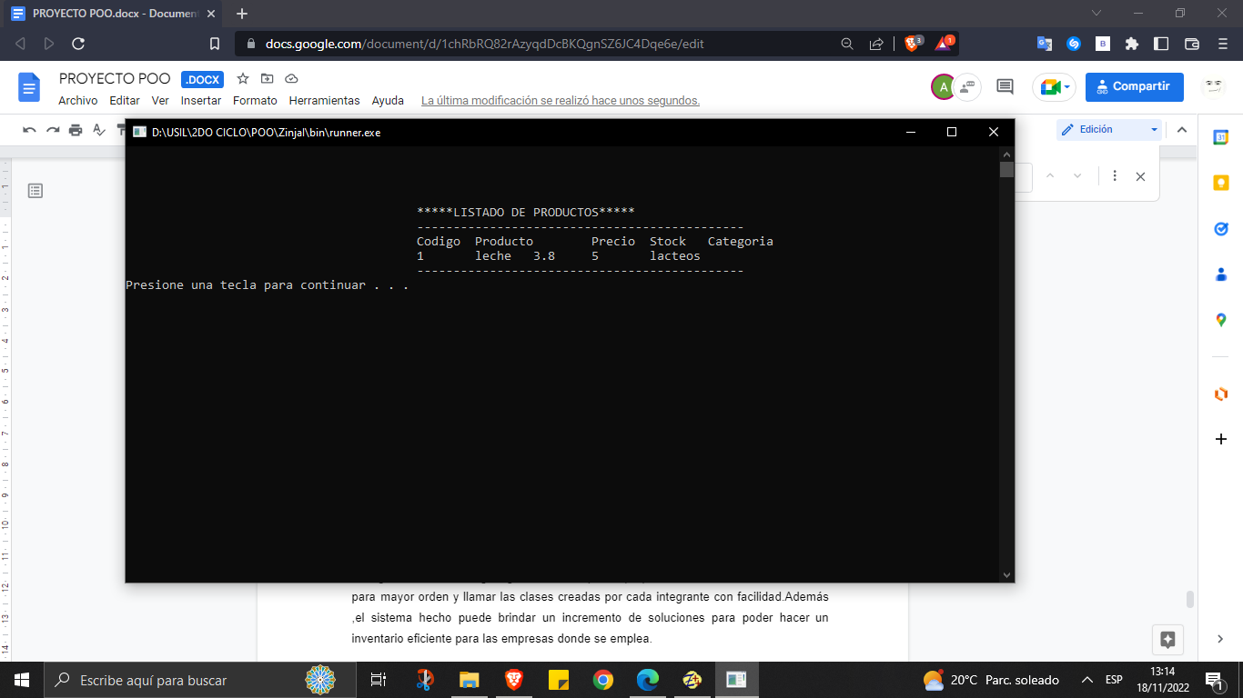

* (Opción 4) Buscar Productos: escribimos el código del producto a buscar.Y presionamos una tecla para volver al menú.

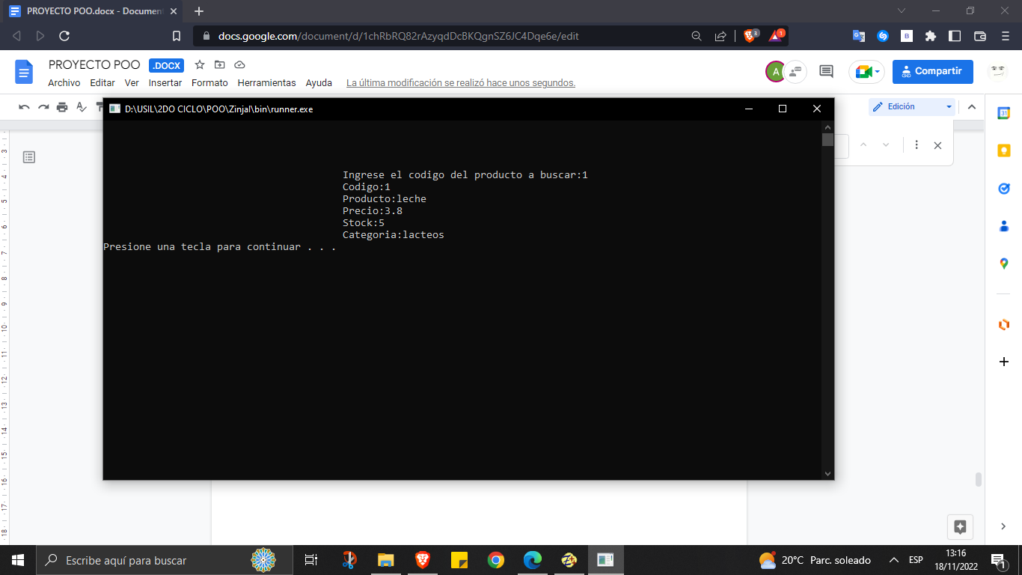

* (Opción 5) Modificar Productos: escribimos el código del producto a modificar. Renombramos a dicho producto nombre, precio,stock y categoría a la que pertenece.Y presionamos una tecla para volver al menú.

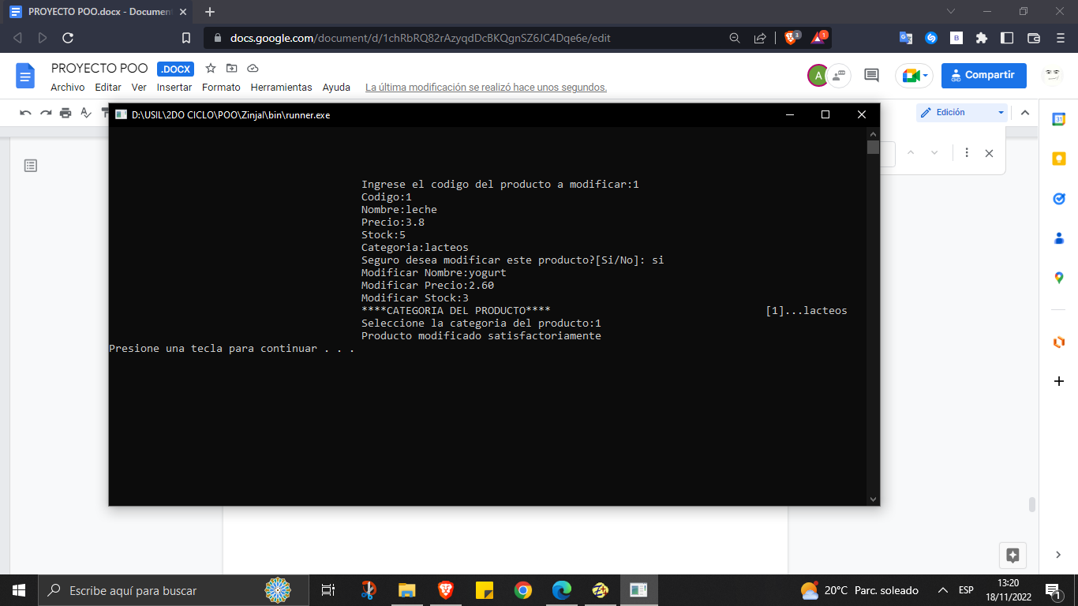

* (Opción 6) Eliminar Productos: escribimos el código del producto a eliminar. Y presionamos una tecla para volver al menú.

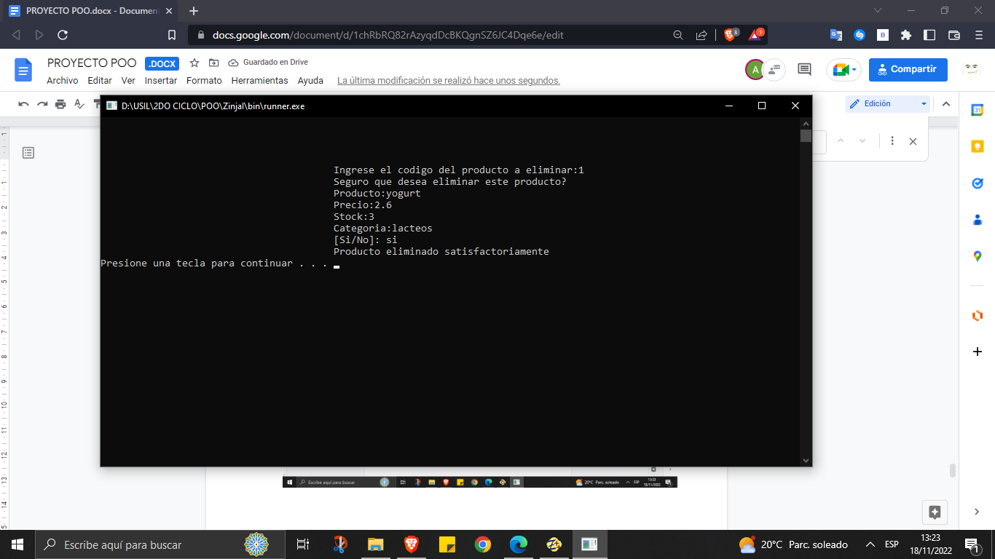

* (Opción 7) Salir del Menú Productos: salimos al menú principal.

***PASOS SI ELIGIÓ LA OPCIÓN REGISTRO VENDEDORES [3]***

* Elegir la opción que necesite (escribir un número entre 1-6).

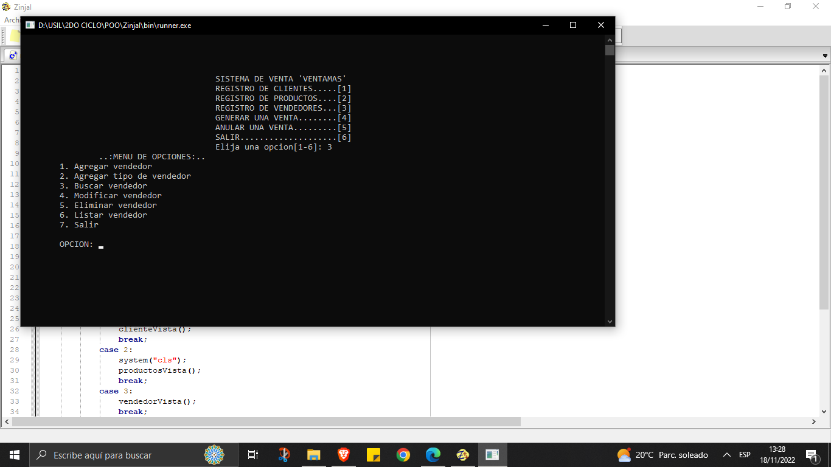

* (Opción 2) Agregar tipo de vendedor: escribimos el tipo de vendedor. Y presionamos una tecla para volver al menú.

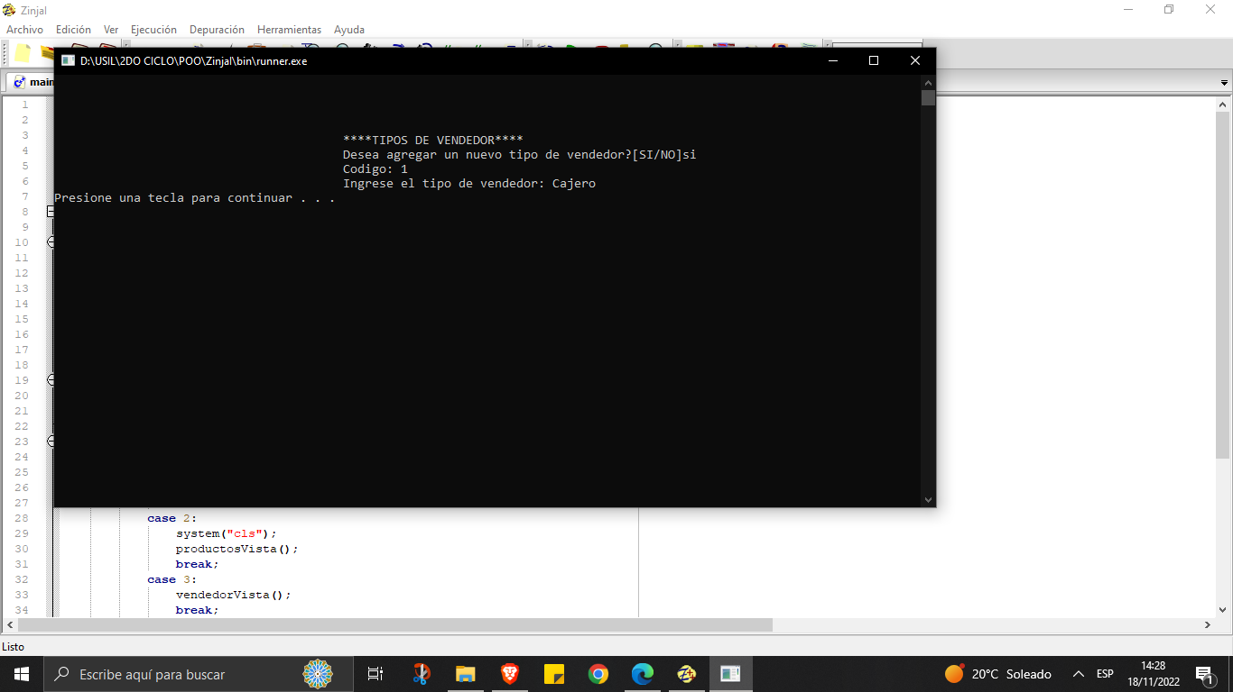

* (Opción 1) Agregar vendedor: Ingresamos el número de vendedores, escribimos el código del vendedor, nombre del vendedor, usuario, contraseña y el código de la categoría a la que pertenece.Y escribimos si deseamos seguir agregando, si o no.Si la opcion es “si” se repite el ciclo.

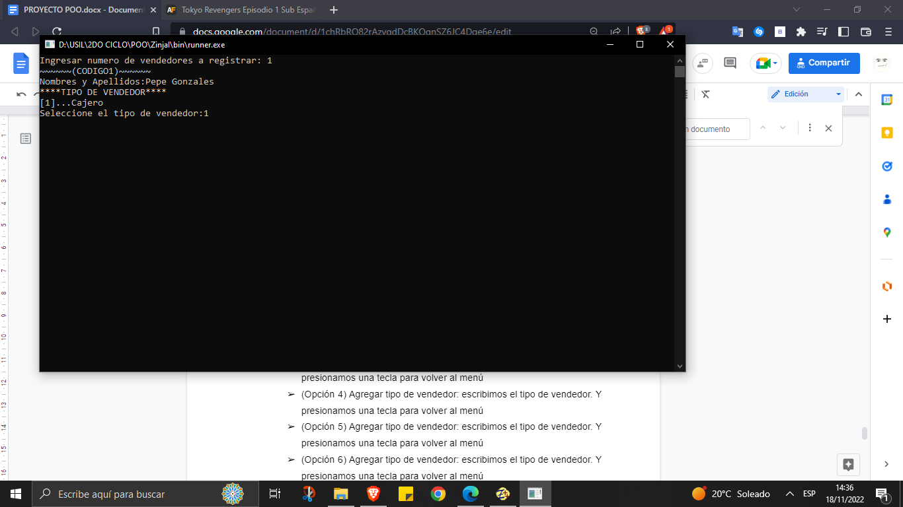

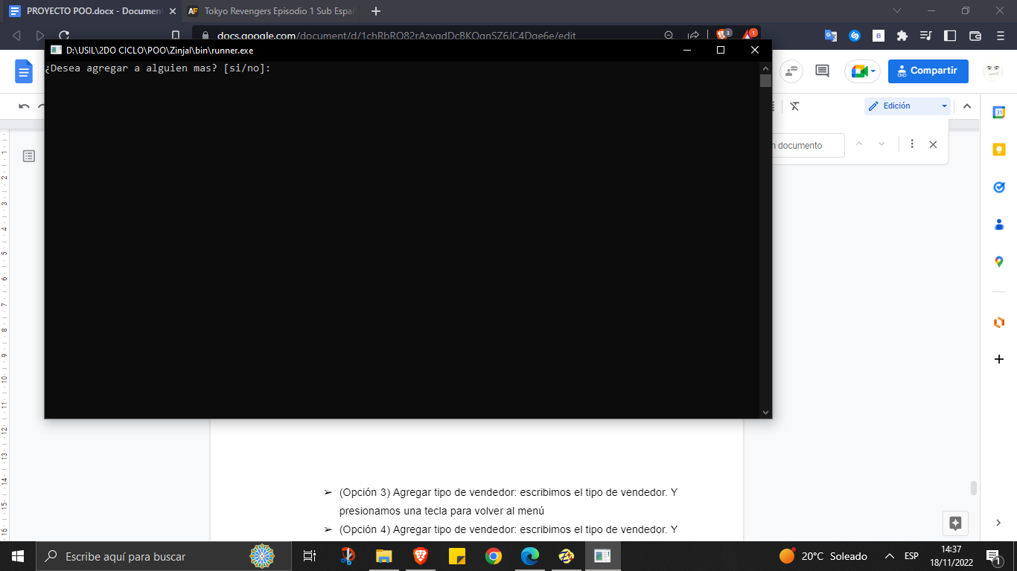

* (Opción 3) Buscar vendedor: Escribimos el código del vendedor a buscar.Seguidamente nos mostrará los datos del vendedor correspondiente a dicho código.

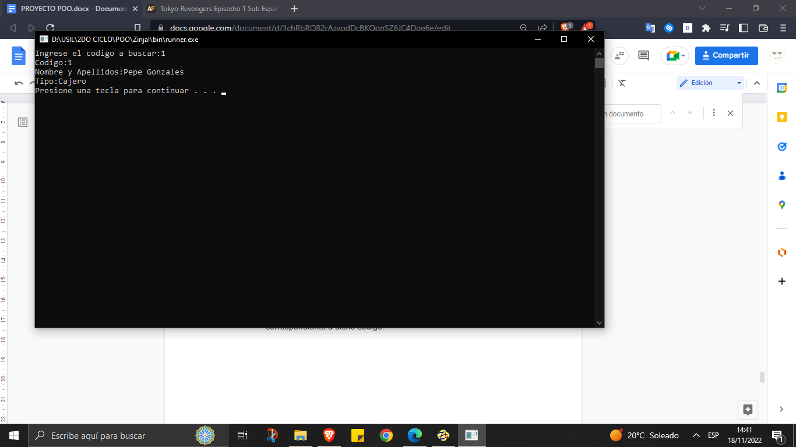

* (Opción 4) Modificar vendedor: Escribimos el código del vendedor a modificar.Renombramos a dicho vendedor nombre, código tipo categoría vendedor a la que pertenece.Y presionamos una tecla para volver al menú.

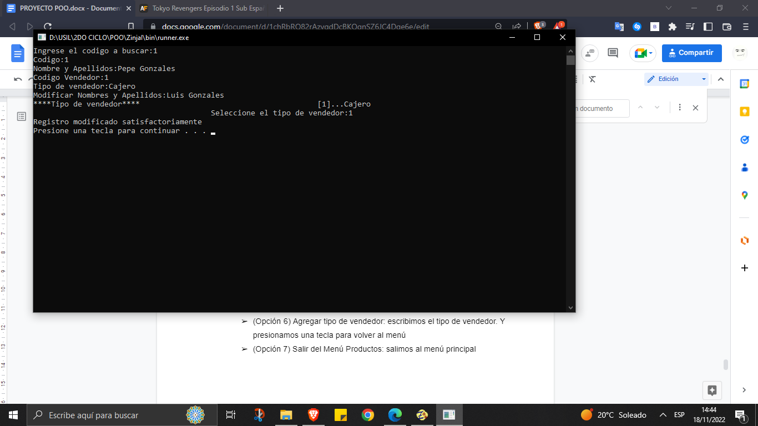

* (Opción 5) Eliminar vendedor: Escribimos el código del vendedor a eliminar. Y presionamos una tecla para volver al menú.

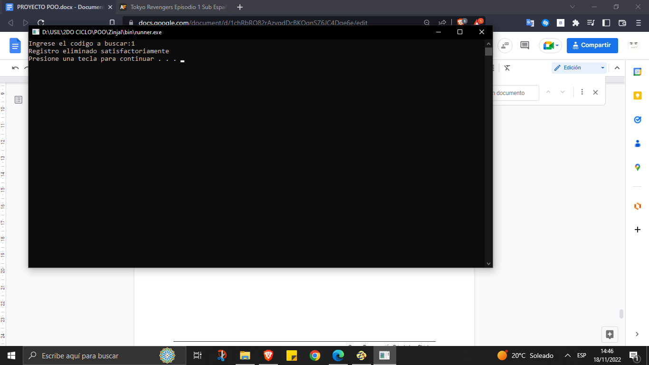

* (Opción 6) Listar vendedores: escribimos el tipo de vendedor. Y presionamos una tecla para volver al menú.

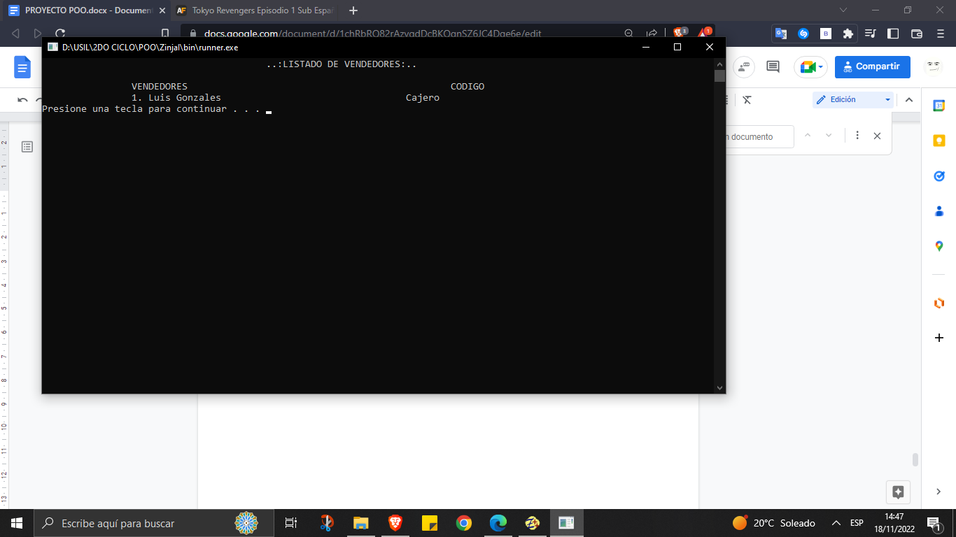

* (Opción 7) Salir del Menú Productos: salimos al menú principal

***PASOS SI ELIGIÓ LA OPCIÓN VENTAS [4]***

* Elegir la opción que necesite (escribir un número entre 1-6).

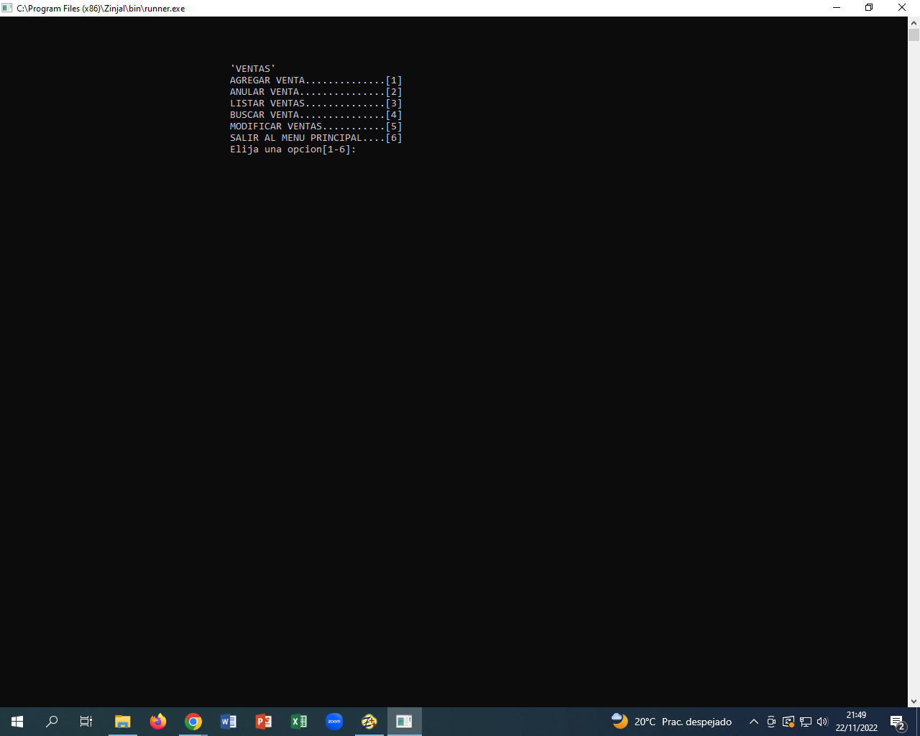

* (Opción 1) Agregar Venta: Ingrese la fecha de la venta realizada de esta manera “22112022”. Escribirlo todo junto y en este orden-> día, mes y año.

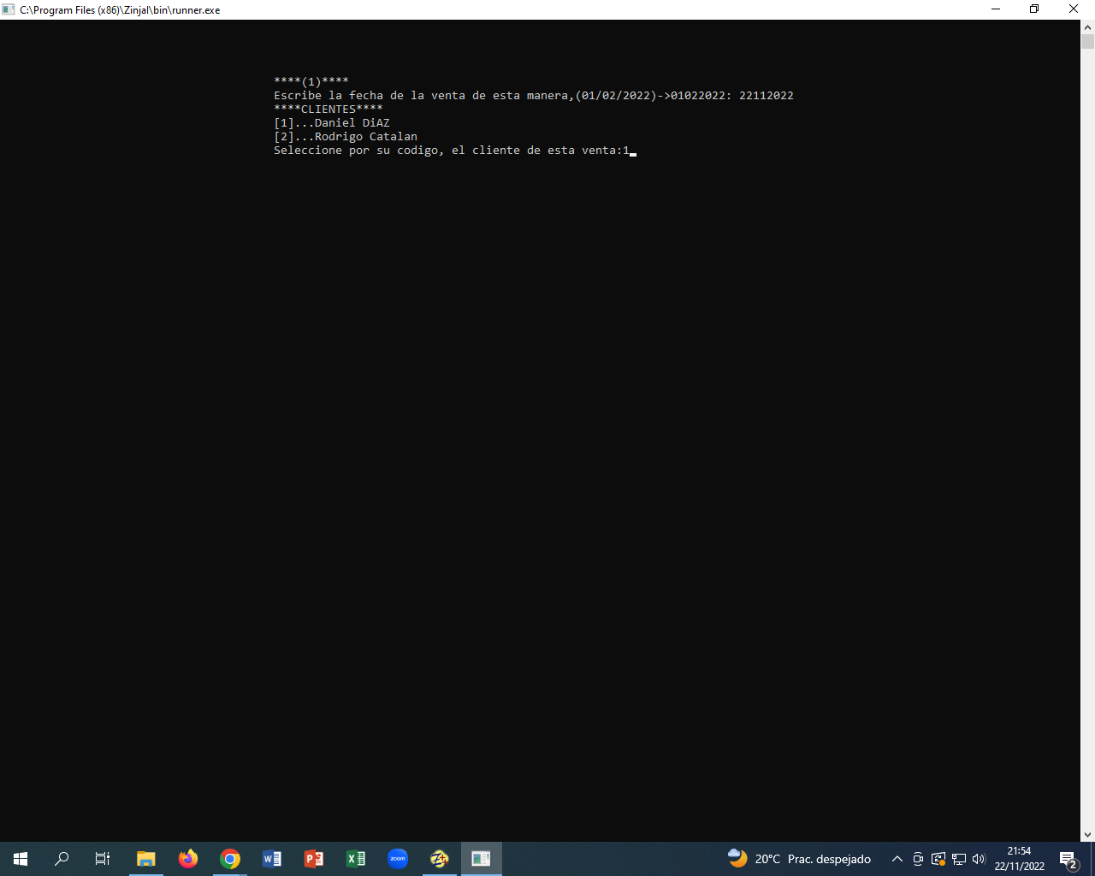

* Seleccione el número de código del cliente que desee seleccionar y el del vendedor a cargo de esa venta.

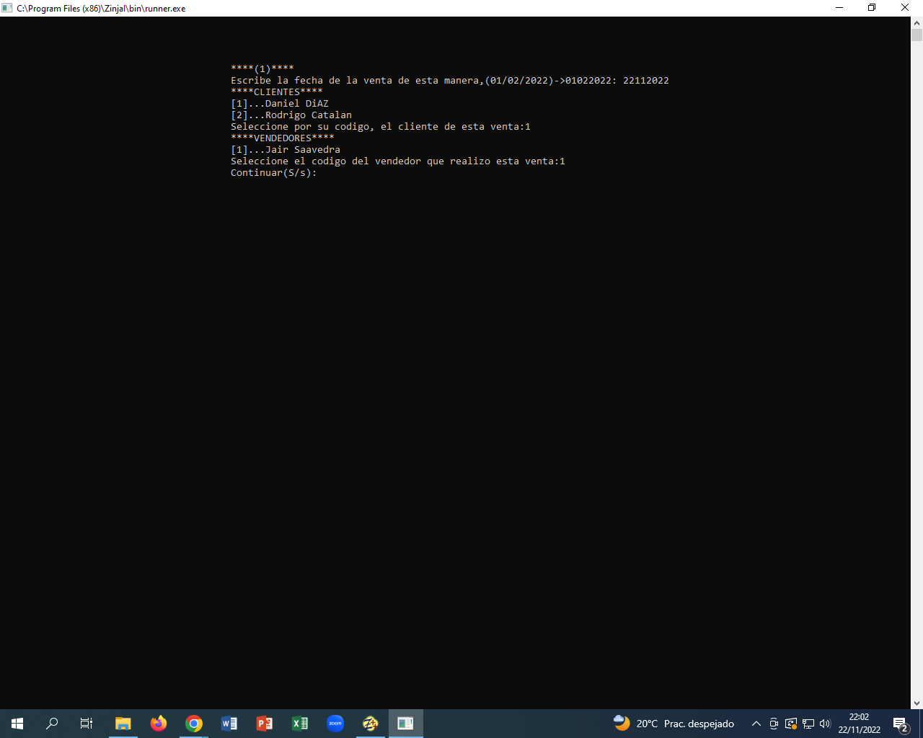

* (Opción 2) Anular Venta: Ingresar el código de la venta que desea eliminar y corrobora si desea eliminar la venta seleccionada.

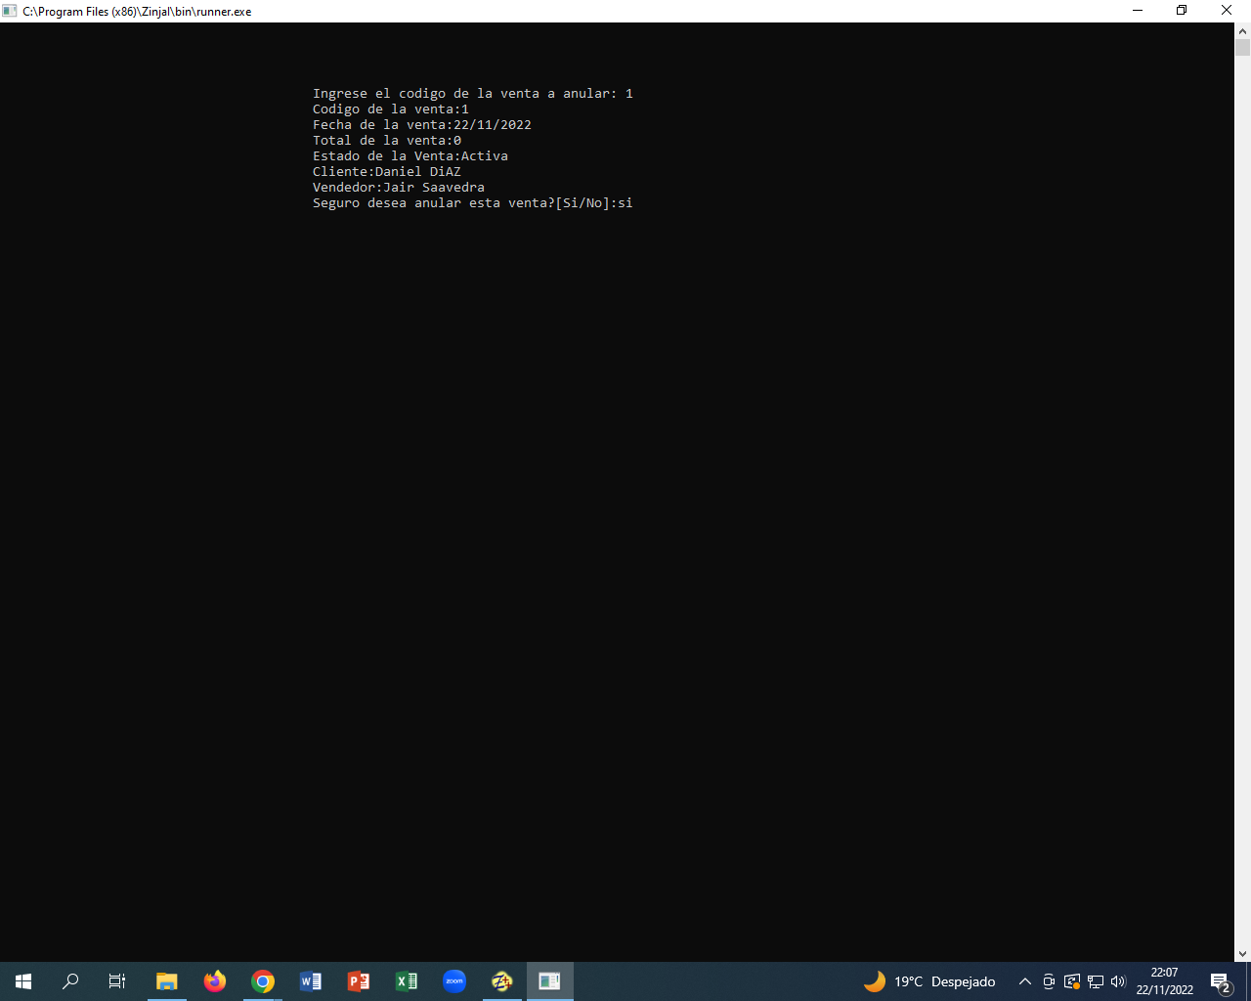

* (Opción 3) Listar Ventas: Lista los datos añadidos, como: la fecha, el total de venta, el nombre del cliente, su vendedor y los productos comprados.

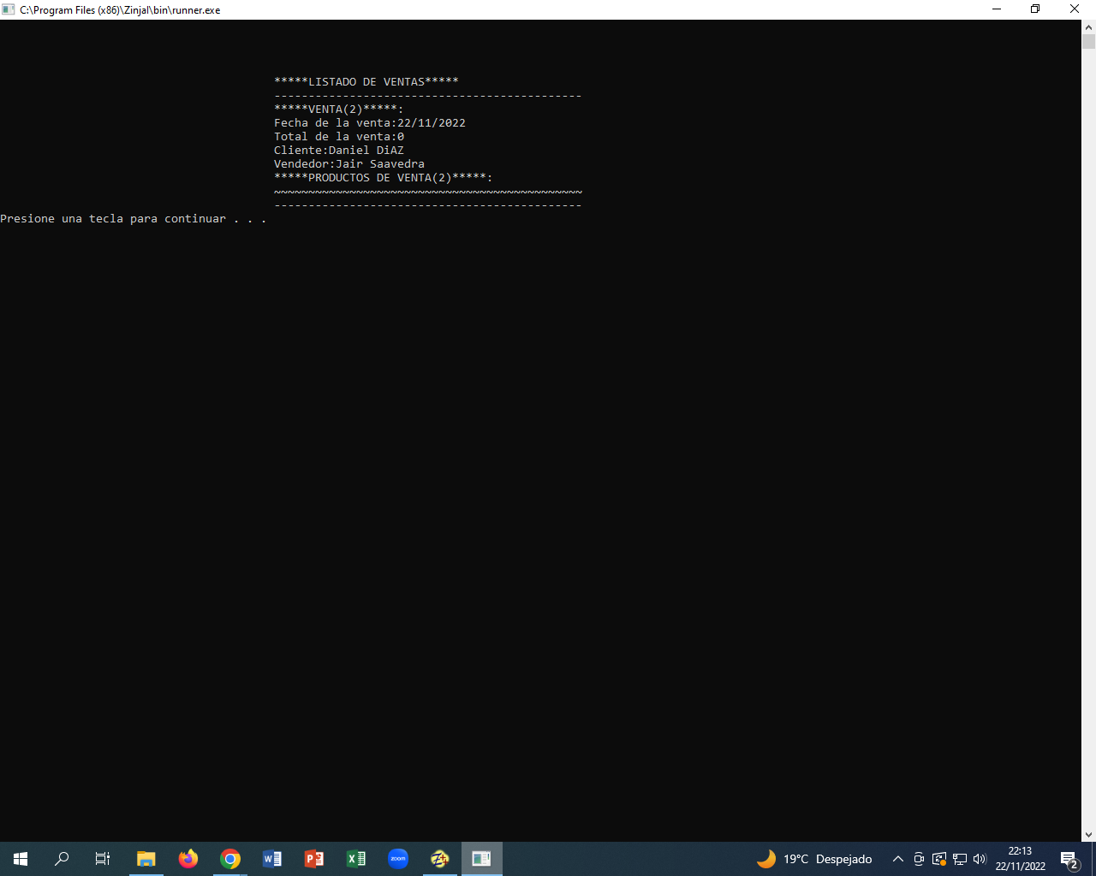

* (Opción 4) Buscar Ventas: Ingresar el código de la venta a buscar, seguidamente el programa devolverá los detalles de la venta.

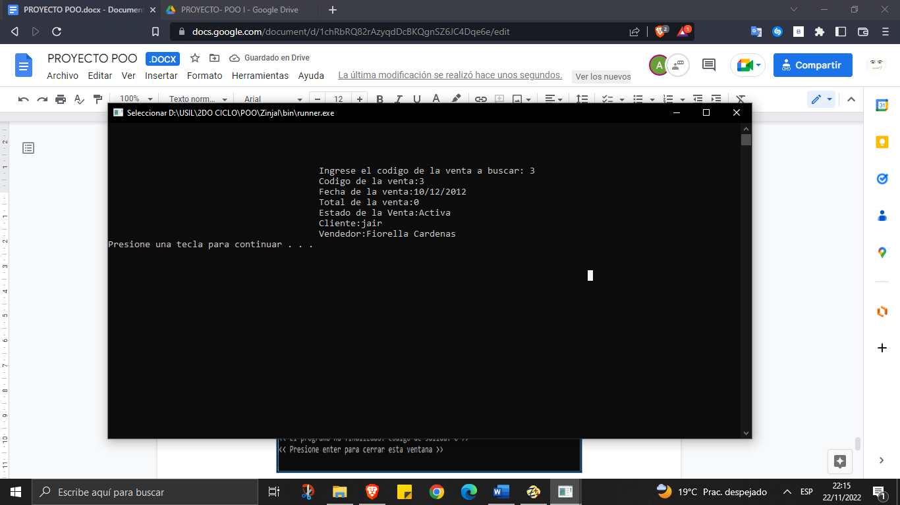

* (Opción 5) Modificar Ventas: Escogemos la opción que necesitemos de su menú.

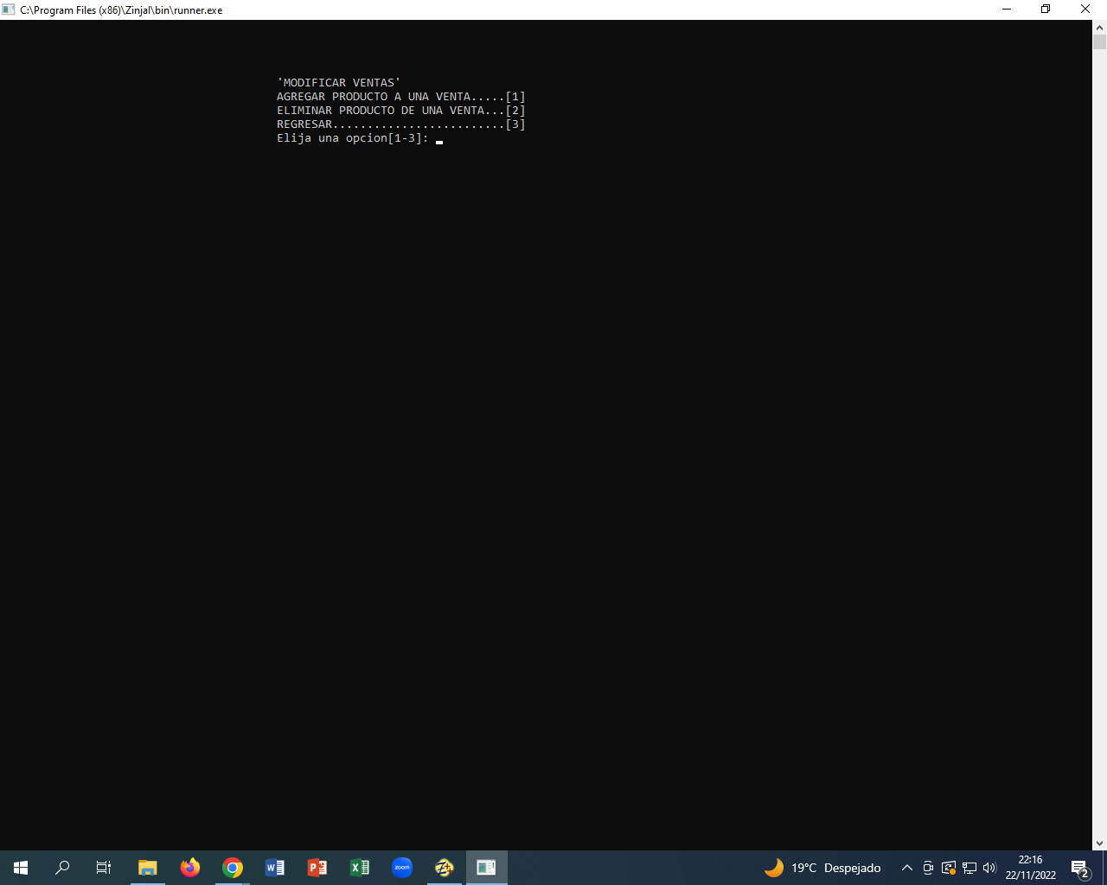

* (Opción 5.1) Agregar producto a una venta: Ingresamos el código de la venta para agregar productos

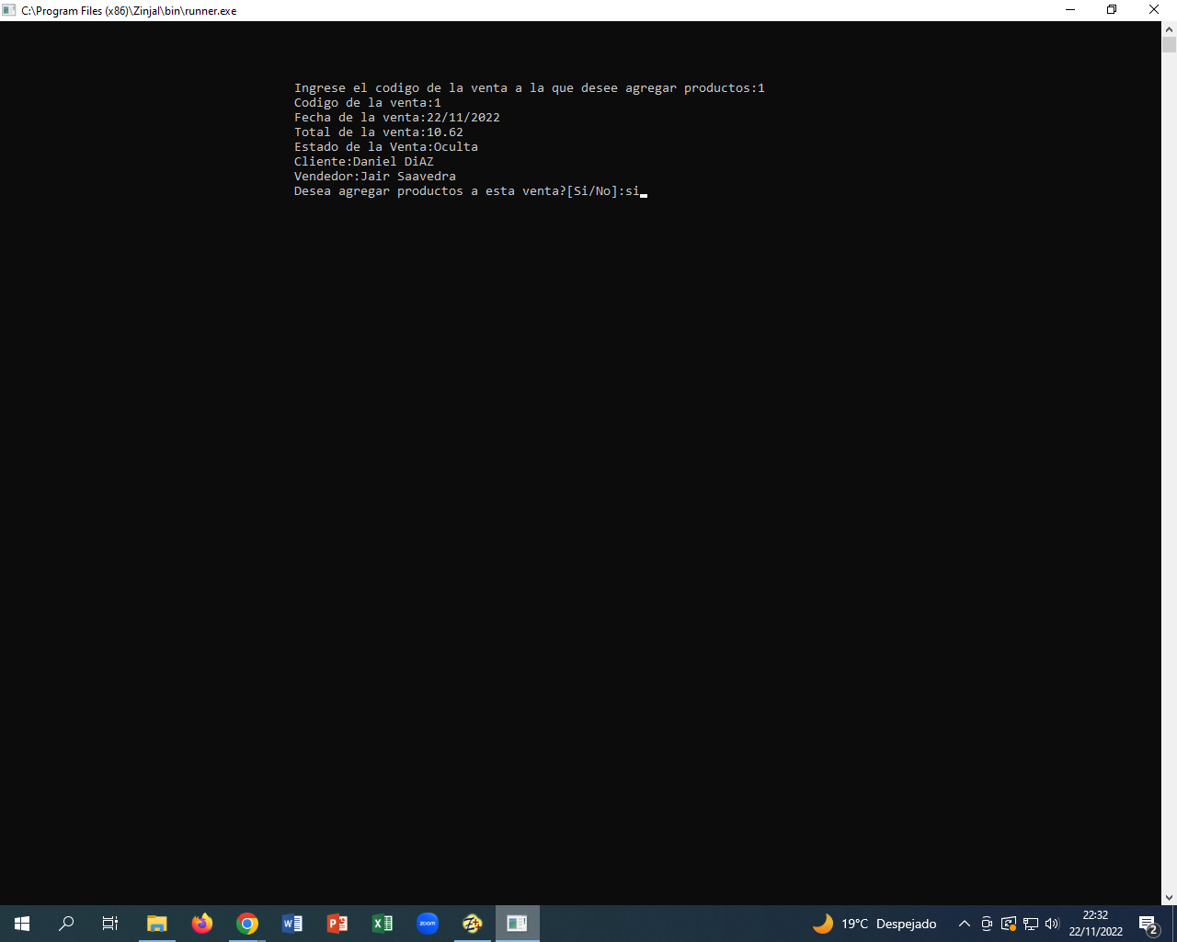

* (Opción 5.1) Seleccionamos el código de los productos listados, la cantidad comprada y escribimos si desea continuar.

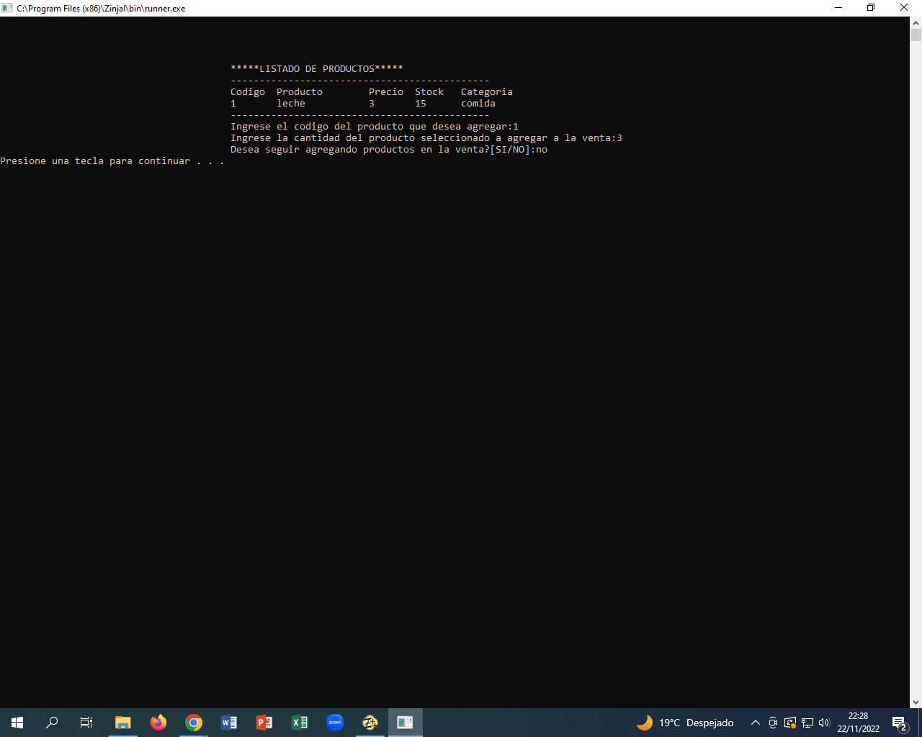

* (Opcion 5.2) Eliminar producto de una venta: ingresamos el código de la venta a eliminar.Si deseamos continuar seleccionamos “si” y se repite el ciclo.

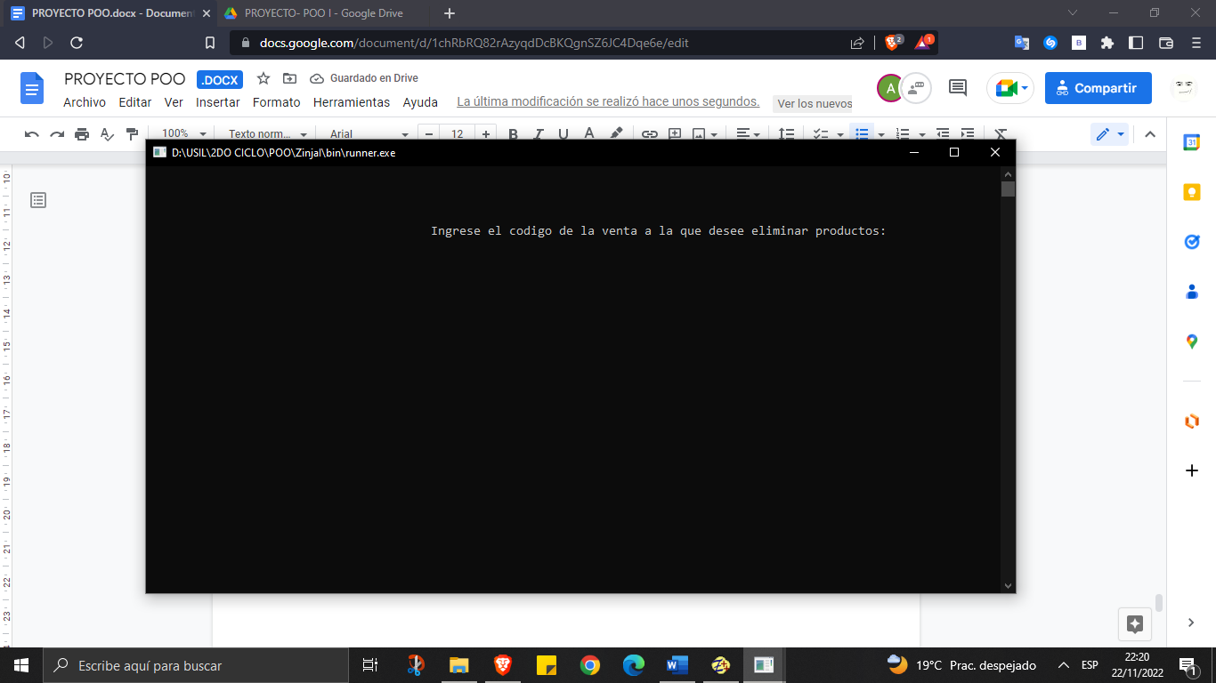

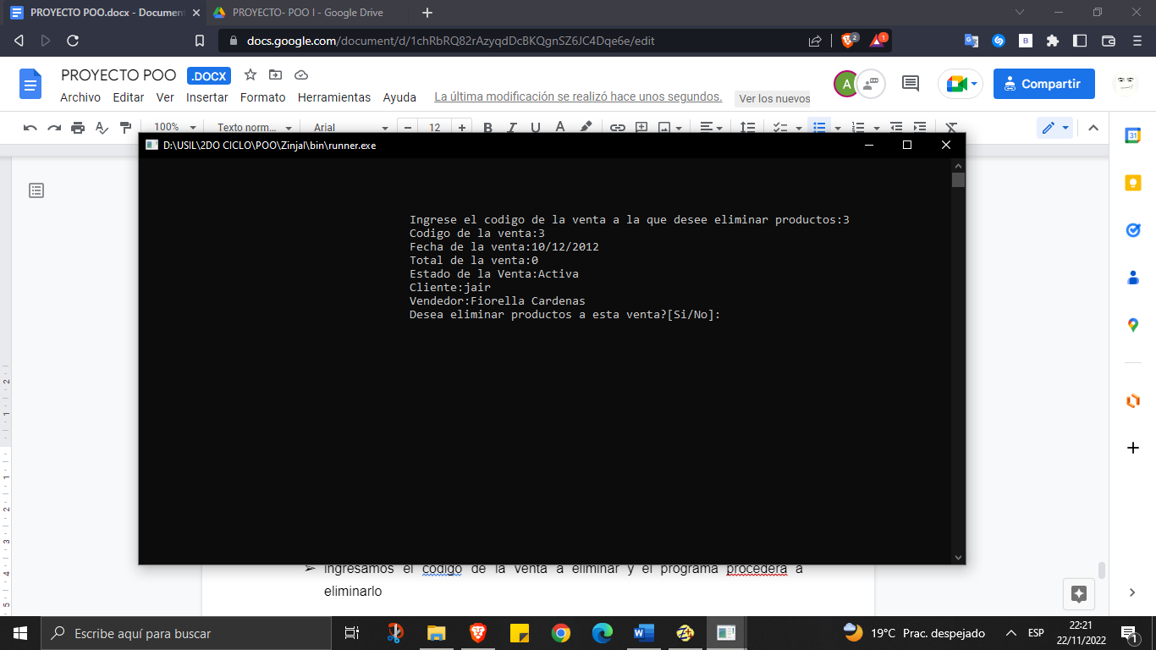

* (Opcion 5.3) Regresar: Regresamos al menú ventas.

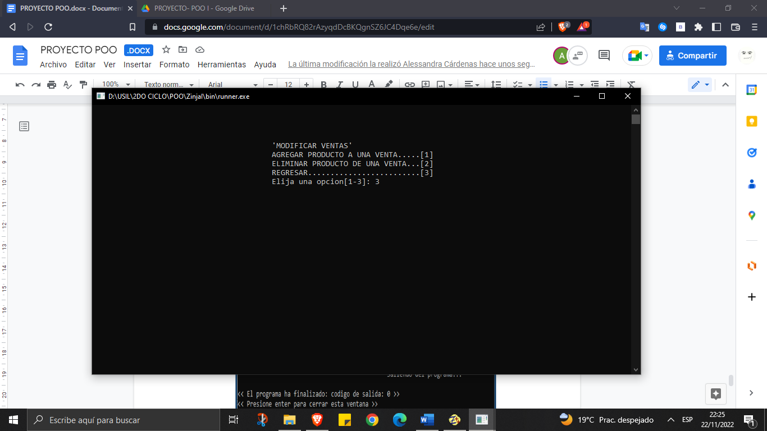



* (Opción 6) Salir al menú principal

***SALIR DEL PROGRAMA[6]***

